检 测 报 告

试验名称:通风功能

主检： |  | 日期： | 2024年3月17日
审核： |  | 日期： | 2024年3月18日
批准： |  | 日期： | 2024年3月18日


北京光华荣昌汽车部件有限公司实验室

声 明

- 报告无实验室“检测专用章”无效。
- 报告无主检、审核、批准人签字无效。
- 报告涂改无效。
- 复制报告未重新加盖“检测专用章”无效。
- 对检测报告若有异议，请收到报告后15个工作日内通知实验室。
⑹ 送样检测仅对样品负责。
⑺ 电子版报告无安全密码无效。

试验单位：北京光华荣昌汽车部件有限公司实验室
地 址：北京市昌平区流村镇工业园区
电 话： (010) 60793358-5711 邮 编：102200

样品名称 | 新造型座椅-主驾高配 | 车 型 | H6
样品件号 | A9619100312 | 样品数量 | 1件
委托单位 | 海外事业部 | 生产单位 | /
送样者及其 联系方式 | 郭锐  电话：18201382432 | 送样日期 | 2025年3月10日
试验地点 | 北京光华荣昌汽车部件有限公司  实验室 | 试验日期 | 2025年3月13日
试验项目 | 通风功能
试验标准 | 详见GR20241227SQS201申请单
样品状态 | PV
试验结论 | 对2025年3月10日海外事业部送检的H6新造型座椅-主驾高配按照 详见GR20241227SQS201申请单进行通风功能检测，经检测符合标准要求。
备 注 | /

一、试验条件
试验时间： | 2025年3月13日—2025年3月13日
试验地点： | 北京光华荣昌汽车部件有限公司实验室
试验人员： | 祁翔
环境温/湿度： | 温度：23℃；湿度：52%
二、试验仪器设备
序号 | 设备名称 | 设备编号 | 规格型号 | 厂家 | 精度 | 有效期
1 | 风速仪 | Q-061 | VT 110 | KIMO | / | 2025年11月19日
2 | 直流稳压电源 | Q-076 | KXB-6205DW | 深圳市兆信电子仪器设备有限公司 | / | 2025年11月19日
3 | 汽车室内尺寸测量用三维H点装置 | Q-017 | / | 天津汽车研究院 | / | /
三、试验方法及评价标准
1、试验方法
测试整个座椅，调整到设计位置：将空气流量收集盖放置在通风座的主通风区域。为了防止空气泄漏，可以使用胶带来帮助密封。操作完成后，分别打开高低档，将风速计插入收集盖的空气测量孔中，请在稳定后读取值。
2、评价标准
高通风级的通风量大于10m³/h，低通风级的风量大于7.5m³/h。
通风量（m³/h）=风速（m/s）×出口面积（m²）×3600（s）。
四、标准偏离
1、标准偏离
/
五、试验结果
1、试验结果
样品名称 | 样品编号 | 座垫 |  | 靠背
新造型座椅-主驾高配 | 201-001-202412 | 高级通风量（m³/h） | 低级通风量（m³/h） | 高级通风量（m³/h） | 低级通风量（m³/h）
新造型座椅-主驾高配 | 201-001-202412 | 16 | 12 | 12 | 9

六、试验照片
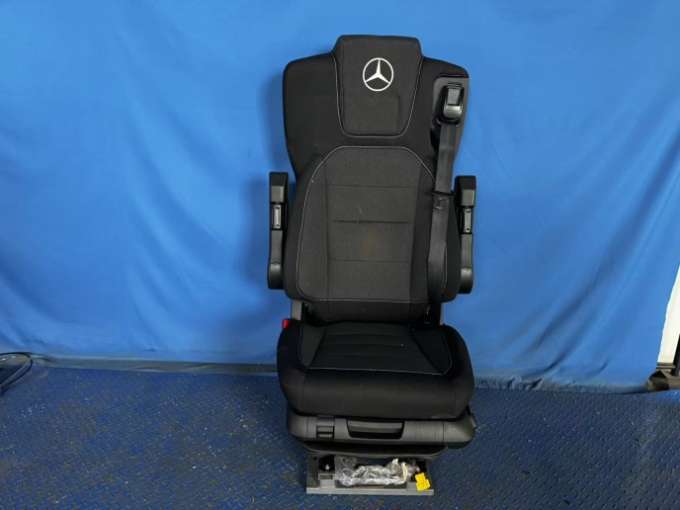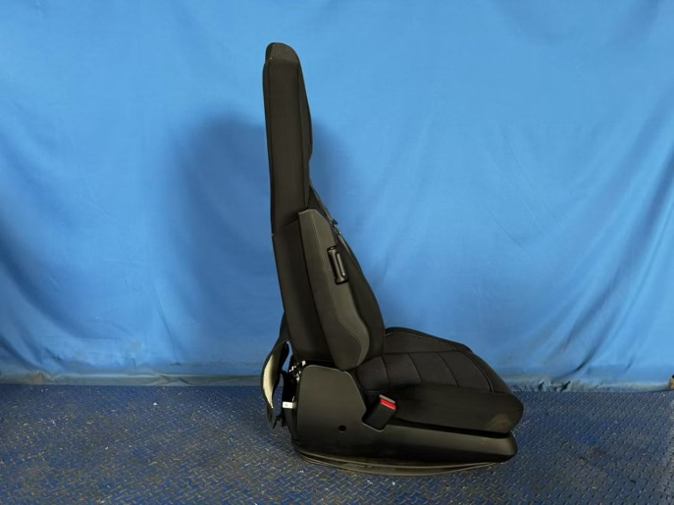
试验前
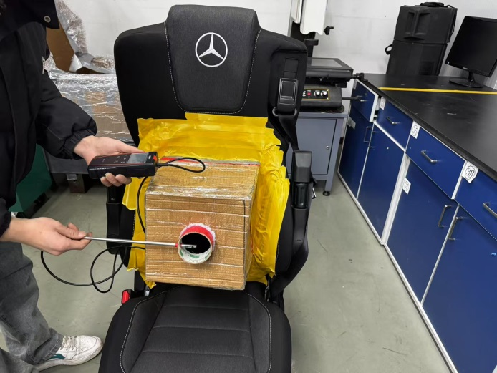
试验中
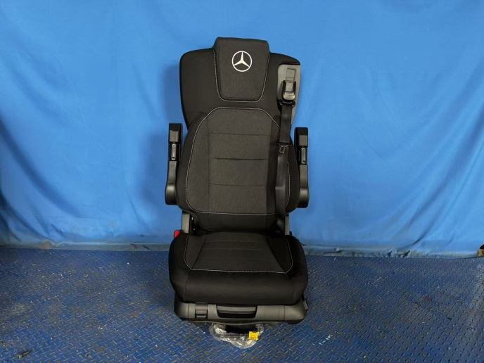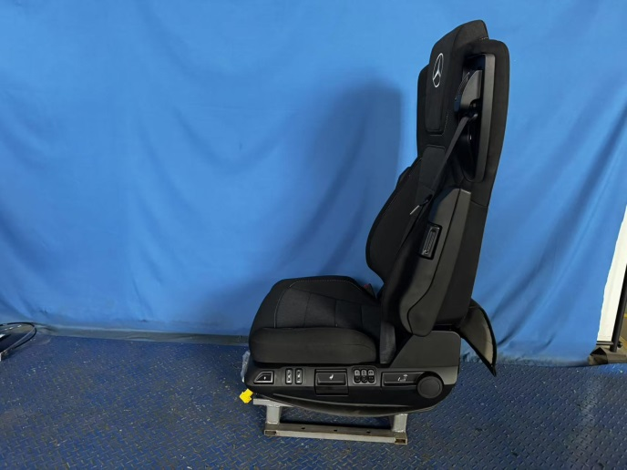
试验后
**报告结束**

